คู่มือการประหยัดพลังงาน

เทศบาลตำบลชลบถวิบูลย์

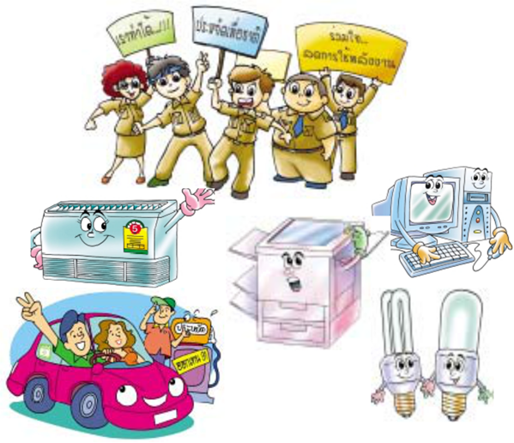

**คำนำ**

ตามข้อสั่งการของนายกรัฐมนตรี เมื่อวันที่ 25 สิงหาคม และวันที่ 26 สิงหาคม 2560 ให้หน่วยราชการเป็นแกนนำอย่างจริงจัง ในการลดใช้พลังงานทั้งไฟฟ้าและน้ำมันเชื้อเพลิง โดยมอบหมายให้สำนักงาน ก.พ.ร. กำหนดเป็นตัวชี้วัดผลการปฏิบัติงานของทุกหน่วยงานราชการ นั้น เทศบาลตำบลชลบถวิบูลย์เป็นหนี่งในหน่วยงานราชการ ได้รับทราบและปฏิบัติตามนโยบายของคณะรัฐมนตรี จึงได้จัดทำคู่มือมาตรฐานการประหยัดพลังงานในสำนักงานเทศบาลตำบลชลบถวิบูลย์ขึ้น เพื่อเป็นแนวทางในการประหยัดพลังงานให้กับบุคลากรในหน่วยงานและผู้สนใจทั่วไปปฏิบัติตาม

การประหยัดพลังงานฉบับนี้ เป็นคู่มือที่ได้มาจากการรวบรวม ระดมความคิดเห็น แลกเปลี่ยนความคิดเห็น/ความรู้จากผู้รู้และบุคลากรจากหน่วยงานต่าง ๆ ของเทศบาลตำบลชลบถวิบูลย์ เพื่อเป็นแนวทางปฏิบัติในเรื่องของการประหยัดพลังงานของหน่วยงานต่าง ๆ ภายในสำนักงานเทศบาลตำบลชลบถวิบูลย์ รวมทั้งบุคลากร และผู้สนใจทั่วไป คณะผู้จัดทําหวังเป็นอย่างยิ่งว่า คู่มือ “การประหยัดพลังงาน” ของเทศบาลตำบลชลบถวิบูลย์ ฉบับนี้จะเป็นประโยชน์ต่อผู้อ่าน และผู้สนใจทั่วไป สามารถนํามาเป็นแนวทางในการประหยัดพลังงานของหน่วยงานต่าง ๆ ในอนาคตได้

**สารบัญ**

หน้า

มาตรการประหยัดไฟฟ้า 1

- มาตรการประหยัดพลังงานด้านปรับอากาศ 1

- มาตรการประหยัดพลังงานด้านแสงสว่าง 2

- มาตรการประหยัดพลังงานด้านอุปกรณ์สำนักงาน 2

- เครื่องคอมพิวเตอร์ 2

- เครื่องถ่ายเอกสาร 3

- ตู้เย็น 3

- กาต้มน้ำ 3

มาตรการประหยัดน้ำมันเชื้อเพลิง 4

- การประหยัดน้ำมันเชื้อเพลิงรถยนต์เทศบาลตำบลชลบถวิบูลย์ 4

- การบำรุงรักษาเครื่องยนต์ 5

มาตรการประหยัดน้ำประปา 5

- การใช้น้ำประปา 5

- การบำรุงรักษาระบบน้ำประปา 5

มาตการประหยัดพลังงานอื่น 6

บทสรุป 7

**มาตรการประหยัดไฟฟ้า**

**แนวทางขั้นตอนการปฏิบัติงานการประหยัดพลังงานไฟฟ้าสำนักงานเทศบาลตำบลชลบถวิบูลย์**

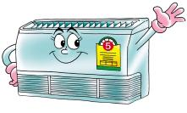**1. มาตรการประหยัดพลังงานด้านปรับอากาศ**

๑) ตั้งอุณหภูมิไว้ที่ ๒๕ - ๒๖ องศาเซลเซียส

๒) ช่วงเวลาเปิด - ปิดเครื่องปรับอากาศ ดังนี้

2.1) เปิดเครื่องปรับอากาศ

ช่วงเช้าเปิด เวลา ๐๘.๓๐ - ๑๑.๔๕ น.

ช่วง บ่ายเปิดเวลา ๑๓.๐๐ - ๑๖.๑๕ น.

๒.๒) เครื่องปรับอากาศประจำห้องประชุม ให้เปิด

เครื่องก่อนเวลาประชุม 15 นาที และปิดเมื่อเลิกใช้ทันที

๒.๓) ในกรณีที่มีความจำเป็นต้องปฏิบัติงานนอกเวลาราชการต้องได้รับอนุญาตจากหัวหน้าส่วน

3) การบำรุงรักษาเครื่องปรับอากาศ ดังนี้

3.๑) ให้มีการทำความสะอาดแผ่นกรองอากาศ 3 เดือน/ครั้ง คอยล์ทำความเย็น 1 ปี/ครั้ง

3.๒) ทำความสะอาดแผงระบายความร้อนทุก ๖ เดือน





4) การลดภาระการทำงานของเครื่องปรับอากาศ ดังนี้

4.๑) ป้องกันความร้อนเข้าสู่อาคาร โดยติดกันสาด หรือปลูกต้นไม้บริเวณรอบอาคาร

4.๒) ย้ายสิ่งของหรือเอกสารที่ไม่จำเป็นออกจากห้องปรับอากาศ

4.๓) เปิด - ปิดประตูเข้า - ออกของห้องที่มีเครื่องปรับอากาศเท่าที่จำเป็น และระมัดระวังไม่ให้ประตูห้องเปิดค้างไว้

4.๔) หลีกเลี่ยงการติดตั้งและใช้เครื่องใช้ไฟฟ้าที่เป็นแหล่งกำเนิดความร้อน ภายในห้องปรับอากาศ เช่น ตู้เย็นกระติกน้ำร้อน เครื่องถ่ายเอกสาร

**2. มาตรการประหยัดพลังงานด้านแสงสว่าง**

๑) ให้ใช้อุปกรณ์ไฟฟ้าแบบประหยัดพลังงานตามมาตรฐานอุปกรณ์ไฟฟ้าประสิทธิภาพสูง

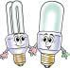๒) เปิดไฟฟ้า/แสงสว่างในห้องทำงานเฉพาะเท่าที่ปฏิบัติงานอยู่

๓) ปิดไฟในเวลาพักเที่ยงหรือเมื่อเลิกใช้งาน

๔) ปิดสวิตช์ไฟทุกครั้งหากไม่ใช้งาน และปิดไฟทุกดวงที่ไม่จำเป็นหรือไม่มีคนอยู่

๕) ถอดหลอดไฟฟ้าบางจุดที่ไม่จำเป็นหรือบริเวณที่มีแสงสว่างมากเกินความจำเป็น

๖) ผู้มีหน้าที่ทำความสะอาดในตอนเช้า เปิดไฟเฉพาะจุดที่ปฏิบัติงานและปิดเมื่อย้ายไปจุดอื่น

๗) ห้องน้ำ หากมีแสงสวางเพียงพอ ไม่จำเป็นต้องเปิดไฟ

๘) ทำความสะอาดหลอดไฟ และแผ่นสะท้อนแสงเพื่อให้แสงสว่างอย่างมีประสิทธิภาพ โดยทำความสะอาดอย่างน้อยปีละ ๑ ครั้ง

**3. มาตรการประหยัดพลังงานด้านอุปกรณ์สำนักงาน**

**3.1 เครื่องคอมพิวเตอร์**

๑) ปิดหน้าจอคอมพิวเตอร์ในเวลาพักเที่ยง (เวลา ๑๒.๐๐-๑๓.๐๐ น.) หรือเมื่อไม่ใช้งานเกิน ๑๕ นาที

๒) ตั้งโปรแกรมให้คอมพิวเตอร์ปิดหน้าจออัตโนมัติหากไม่ใช้งานเกิน ๑๕ นาที (standby mode)

๓) ตั้งคอมพิวเตอร์ไว้ในบริเวณที่มีการระบายความร้อนได้ดี

๔) ปิดเครื่องคอมพิวเตอร์และถอดปลั๊กเมื่อเลิกใช้งาน

๕) ปิดเครื่องพิมพ์ (printer) เมื่อเลิกใช้งาน

๖) ใช้เครื่องพิมพ์ร่วมกันหรือใช้เครื่องพิมพ์แบบเครือข่าย

๗) ตรวจทานข้อความบนจอภาพให้ถูกต้องก่อนสั่งพิมพ์

๘) การพิมพ์เอกสารสำหรับใช้อย่างไม่เป็นทางการ ควรใช้กระดาษในการพิมพ์งานทั้งหน้า หรือใช้กระดาษนำกลับมาใช้ใหม่ (reused)



**3.2 เครื่องถ่ายเอกสาร**

๑) กดปุ่มพักเครื่องถ่ายเอกสาร (standby mode) เมื่อใช้งานเสร็จ

๒) ถ่ายเอกสารเฉพาะที่จำเป็นต่อการปฏิบัติงาน

๓) ไม่วางเครื่องถ่ายเอกสารไว้ในห้องที่มีเครื่องปรับอากาศ

๔) ปิดเครื่องถ่ายเอกสารหลังจากเลิกการใช้งานและถอดปลั๊กออก



**3.3 ตู้เย็น**

1. หมั่นละลายน้ำแข็งในตู้เย็นและทำความสะอาดแผงความร้อนที่อยู่ด้านหลังของตู้เย็น

2. ตั้งตู้เย็นห่างจากผนัง 15 เซนติเมตร

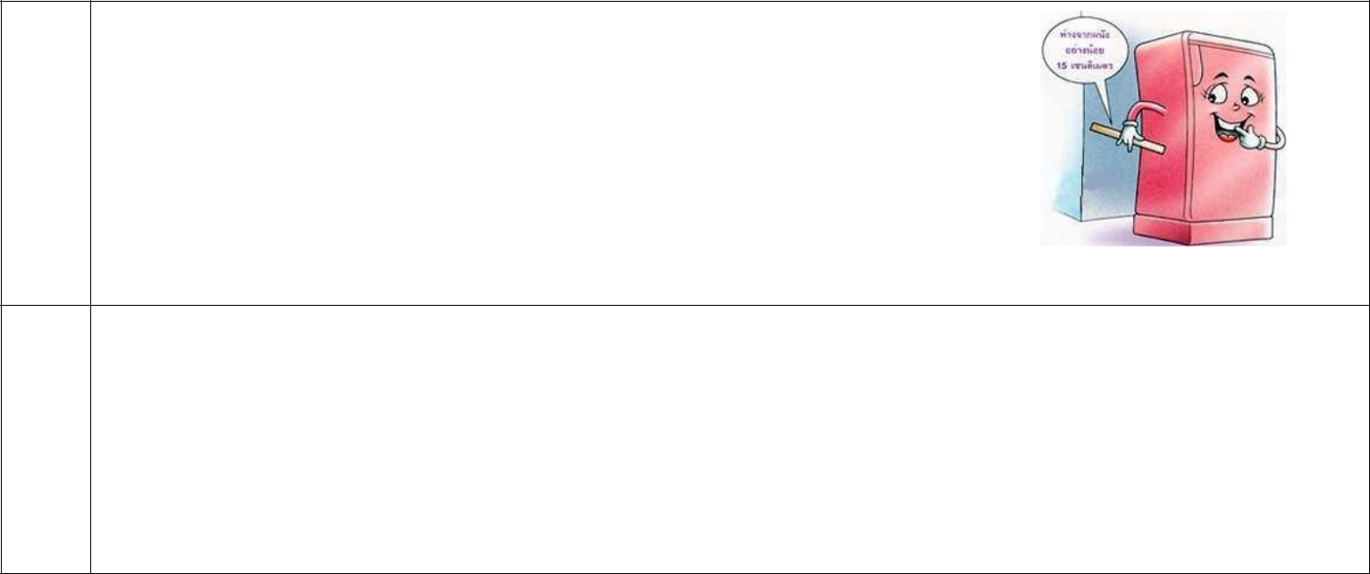3. ไม่นำของร้อนเข้าตู้

**3.4 กาต้มน้ำ**

๑. ใส่น้ำให้พอเหมาะและถ้าต้มน้ำต่อเนื่องควรมีน้ำบรรจุอยู่เสมอ

๒. เมื่อเลิกใช้ควรถอดปลั๊กทันทีโดยเฉพาะ เมื่อน้ำเดือดและเมื่อไม่มีคนอยู่ เพราะนอกจากจะไม่ประหยัดพลังงานแล้วยังอาจทำให้เกิดอันตรายได้

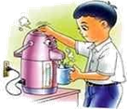

**มาตรการประหยัดน้ำมันเชื้อเพลิง**

**แนวทางขั้นตอนการปฏิบัติงาน**

**1.** **การประหยัดน้ำมันเชื้อเพลิงรถยนต์เทศบาลตำบลชลบถวิบูลย์**

1) ไม่ติดเครื่องขณะจอดรถคอย และดับเครื่องยนต์ทุกครั้งเมื่อจอดรถเป็นเวลานาน

๒) เปิดเครื่องปรับอากาศตามความจำเป็น

๓) ปิดเครื่องปรับอากาศก่อนถึงที่หมาย ๒ - ๓ นาที

4) ให้ผู้ขอใช้จองรถล่วงหน้าอย่างน้อย 1 วัน เพื่อให้การบริหารการสั่งจ่ายรถยนต์ให้เหมาะสมกับการเดินทาง (ยกเว้นกรณีเร่งด่วน)

5) กำหนดรอบเวลาการจัดส่งเอกสาร วันละ ๒ ครั้ง

- ช่วงเช้าเวลา ๑๐.๐๐ น.

- ช่วงบ่าย เวลา ๑๕.0๐ น.

6) จัดเส้นทางการเดินรถอย่างมีประสิทธิภาพ เช่น หากไปทางเดียวกันให้ใช้รถคันเดียวกัน

7) การอนุญาตใช้รถยนต์ให้ใช้เพื่อกิจการอันเป็นส่วนรวม เพื่อประโยชน์ของทางราชการอย่างจำเป็นหรือเหมาะสม โดยมุ่งหมายราชการเป็นสำคัญ ควบคุมการใช้น้ำมันเชื้อเพลิงอย่างประหยัดเติมน้ำมันให้ถูกชนิด สอดคล้องกับระยะทาง

9) ขับขี่รถยนต์ให้เป็นไปตามกฎหมาย คือ ความเร็วไม่เกิน 90 กม/ชม เนื่องจากการเปลี่ยนความเร็วจาก 110 กม/ชม เป็น 90 กม/ชม สามารถประหยัดพลังงานได้ร้อยละ 25

10) ศึกษาเส้นทางก่อนการเดินทางทุกครั้ง เพื่อเลือกทางที่ใกล้ที่สุดหรือใช้เวลาน้อยที่สุด

11) ควรวางแผนการเดินทางเพื่อหลีกเลี่ยงเส้นทางจราจรติดขัด





**2. การบำรุงรักษาเครื่องยนต์**

๑) ตรวจสอบสภาพรถยนต์ตามระยะเวลาที่กำหนด

๒) ตรวจสอบสภาพของเครื่องยนต์ให้อยู่ในสภาพที่ดีและปรกติเช่น เปลี่ยนถ่ายน้ำมันเครื่องตามกำหนด

๓) ตรวจสอบระดับน้ำมันเครื่อง และน้ำกลั่นในแบตเตอรี่ให้อยู่ในระดับที่กำหนด รวมถึงระดับน้ำในหม้อน้ำ

๔) ตรวจสอบระบบน้ำมันเชื้อเพลิงหากพบรอยรั่วให้รีบรายงานซ่อมทันที

๕) ตรวจเช็คลมยางอย่างสม่ำเสมอ



**มาตรการประหยัดน้ำประปา**

**แนวทางขั้นตอนการปฏิบัติงานการประหยัดน้ำประปาของเทศบาลตำบลชลบถวิบูลย์**

**1. การใช้น้ำประปา**

1) การเปิดก๊อกน้ำในแต่ละครั้งไม่ควรเปิดก๊อกน้ำไปในระดับความแรงสูงสุด

2) ปิดก๊อกน้ำให้สนิททุกครั้งเมื่อเลิกใช้น้ำ

3) การรดน้ำต้นไม้ให้มีการดูแลอย่างต่อเนื่อง ห้ามเปิดน้ำทิ้งไว้

**2. การบำรุงรักษาระบบน้ำประปา**

๑) สำรวจ ตรวจสอบ เปลี่ยนหรือซ่อมแซมระบบการจ่ายน้ำที่ชำรุดหรือเสื่อมสภาพ และปล่อยให้มีการรั่วไหลของน้ำอย่างต่อเนื่อง

๒) หมั่นตรวจสอบ ซ่อมแซมรอยรั่วต่าง ๆ ของอุปกรณ์ทั้งหมดอย่างสม่ำเสมอและต่อเนื่องทั้งภายในและภายนอกอาคาร หากพบจุดที่มีการรั่วไหลลงมือซ่อมแซมหรือแจ้งซ่อมทันที เพื่อลดการสูญเสียน้ำ

**มาตรการประหยัดพลังงานอื่นๆ**

**แนวทางขั้นตอนการปฏิบัติงานการประหยัดพลังงานอื่น ๆ ของเทศบาลตำบลชลบถวิบูลย์**

๑. อย่าใช้กระดาษหน้าเดียวทิ้ง ให้ใช้กระดาษอย่างคุ้มค่าใช้ทั้งสองหน้า ให้นึกเสมอว่า กระดาษแต่ละแผ่น ย่อมหมายถึงต้นไม้หนึ่งต้นที่ต้องเสียไป

2. ในสํานักงานให้ใช้การส่งเอกสารต่อๆ กัน แทนการสําเนาเอกสารหลายๆ ชุด เพื่อประหยัดกระดาษ ประหยัดพลังงาน

3. ลดการสูญเสียกระดาษเพิ่มมากขึ้น ด้วยการหลีกเลี่ยงการใช้กระดาษปะหน้าโทรสาร ชนิดเต็มแผ่น และหันมาใช้กระดาษขนาดเล็ก ที่สามารถตัดพับบนโทรสารได้ง่าย

4. ใช้การส่งผ่านข้อมูลข่าวสารต่างๆ ผ่านระบบคอมพิวเตอร์ โดยโมเด็ม หรือแผ่นดิสก์ แทนการส่งข่าวสาร ข้อมูลโดยเอกสาร ช่วยลดขั้นตอนการทํางาน ลดการใช้พลังงานได้มาก

5. หลีกเลี่ยงการใช้จานกระดาษ แก้วน้ำกระดาษ เวลาจัดงานสังสรรค์ต่างๆ เพราะสิ้นเปลืองพลังงานในการผลิต

6. รู้จักแยกแยะประเภทขยะ เพื่อช่วยลดขั้นตอน และลดพลังงานในการทําลายขยะ และทําให้ขยะทั้งหลายง่ายต่อการกําจัด

7. หนังสือพิมพ์อ่านเสร็จแล้วอย่าทิ้ง ให้เก็บไว้ขาย หรือพับถุง เก็บไว้ทําอะไรอย่างอื่น ใช้ซ้ำทุกครั้งถ้าทําได้ ช่วยลดการใช้พลังงานในการผลิต

8. ให้ความร่วมมือ สนับสนุน หรือเข้าร่วมกิจกรรมกับหน่วยงานต่างๆ ทั้งภาครัฐและเอกชน ที่รณรงค์ส่งเสริมให้มีการอนุรักษ์พลังงาน

9. กระตุ้นเตือนให้ผู้อื่นช่วยกันประหยัดพลังงาน โดยการติดสัญลักษณ์ หรือเครื่องหมายให้ช่วยประหยัดไฟตรงบริเวณใกล้สวิทช์ไฟ เพื่อเตือนให้ปิดเมื่อเลิกใช้แล้ว

**บทสรุป**

จะเห็นว่าจากการที่มีการปรับเปลี่ยนพฤติกรรมการใช้พลังงานของบุคลาการภายในสำนักงานเทศบาลตำบลชลบถวิบูลย์ เป็นการฝึกตนเองให้มีจิตสำนึกและตระหนักถึงความสำคัญของพลังงานที่เราใช้ทุกวันสามารถนำไปประยุกต์ใช้เป็นแนวทางในการดำรงชีวิต จากที่เราได้ดำเนินชีวิตมีการปรับเปลี่ยนความคิดภายในตัวเราเอง ภายในสำนักงานแล้วเรายังนำสิ่งที่เราปฏิบัติออกไปสู่บุคคลภายนอก และบุคคลต่อบุคคลหลาย ๆ กลุ่มก็จะ เผยแพร่ออกกไปมากขึ้นทำให้เกิดมีแนวคิดในการใช้พลังงานอย่างมีคุณค่า ประเทศชาติก็จะมีความเจริญ ทรัพยากรก็จะเหลือให้ลูกหลานได้เห็น และไม่จำเป็นต้องไปซื้อพลังงานกับประเทศอื่นมาใช้ เพราะประเทศไทยมีพลังงานใช้แล้ว